Микрофонная фазированная антенная решетка

Цель: разработка системы управления набором микрофонов для формирования управляемой узконаправленной диаграммы (направленности).

Экономическое обоснование: Just for fun ☺.

Описание.
Большинство микрофонов, с которыми нам приходится иметь дело в повседневной жизни имеют довольно широкую диаграмму направленности и за счет этого позволяют воспринимать звук практически с любого направления.
Наиболее распространенные виды диаграммы направленности:

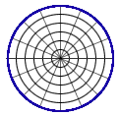 | 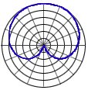 | 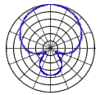 | 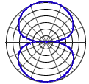
Круговая  Omnidirectional | Кардиоида  Cardioid | Гиперкардиоида  Hypercardioid | Восьмерка  Bidirectional

Если в процессе работы необходимо записать чувствительным микрофоном голос диктора, расположенного далеко от микрофона, то за счет того, что практически все микрофоны имеют довольно широкую диаграмму направленности, отношение сигнал/шум в сделанной записи, как правило, оставляет желать лучшего.
В большом ассортименте на рынке представлены дешевые электретные микрофоны небольшого размера и достаточно высокой чувствительности с кардиоидной диаграммой направленности. В связи с этим возникла идея попробовать построить фазированную антенную решетку с помощью нескольких микрофонов.
Фазированная антенная решетка представляет собой множество заданным образом расположенных приемников (в нашем случае микрофонов), сигналы от которых позволяют сформировать выходной сигнал системы, который по некоторым своим характеристикам превосходит сигналы отдельно взятых приемников. В случае с акустическим сигналом наибольший интерес представляет отношение сигнал/шум выходного сигнала. За счет использования при записи не одного микрофона, а множества можно сформировать более узкую диаграмму направленности, а за счет фазирования можно поворачивать эту диаграмму.
Сравнение диаграмм направленности единичного приемника и антенной решетки приведены на рисунке 1.
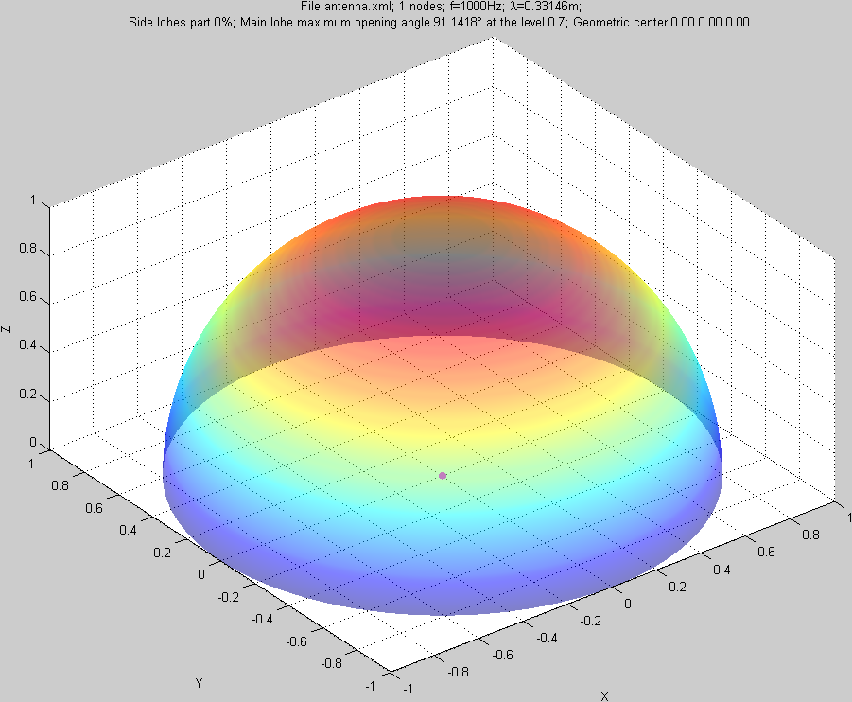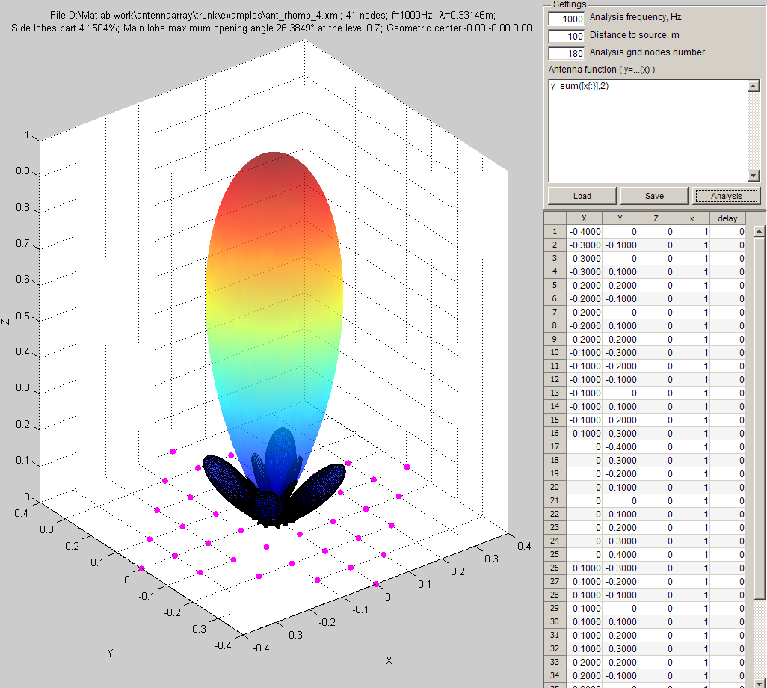
а) б)
Рисунок 1 – Диаграмма направленности единичного приемника (а) и диаграмма направленности антенной решетки (б)
Так как антенная решетка представляет собой множество однотипных элементов целесообразно выполнять обработку сигналов при помощи ПЛИС, а управление можно выполнять при помощи процессора, а можно так же разместить на ПЛИС. Предположительная схема управления приведена на рисунке 2.
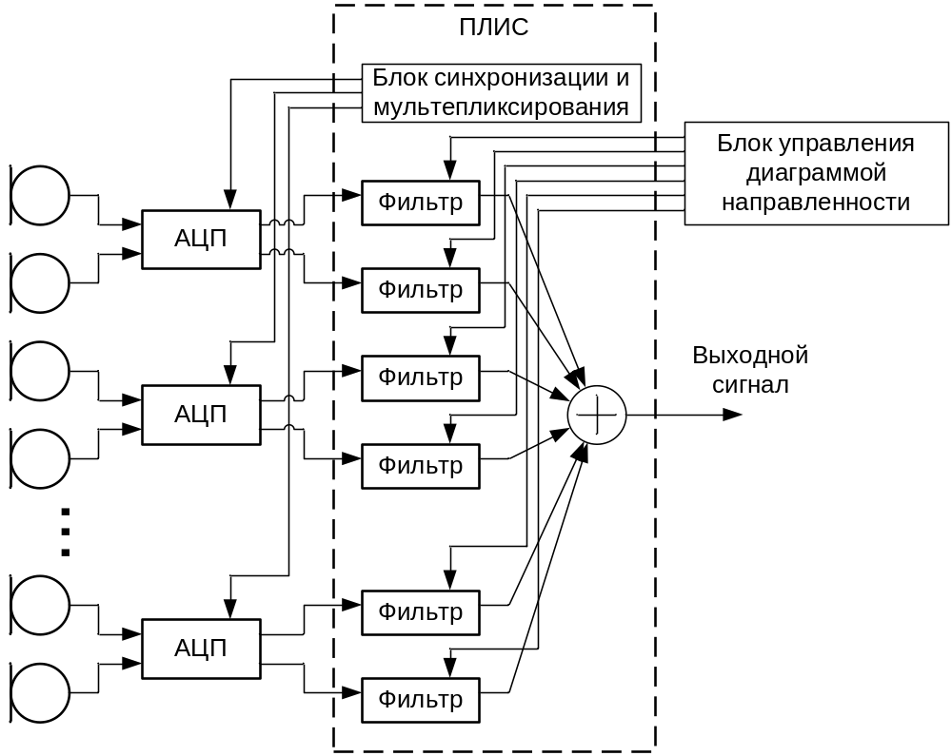
Рисунок 2 – Предположительная структурная схема

Основную сложность при обработке представляет тот факт, что обрабатываемый речевой сигнал является сверхширокополосным: для априорной полосы частот [100 4000] Гц 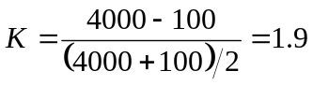.
Пример диаграммы направленности антенной решетки на различных частотах приведен на рисунке 3.
Для компенсации этого эффекта каждый сигнал с микрофона должен умножаться не только на свою собственную фазовую характеристику, но и на свою собственную частотную характеристику. Процедура умножения в частотной области эквивалентна свертке во временной области. Таким образом, сигнал с каждого микрофона должен пропускаться через фильтр со своей собственной частотной характеристикой, которая определяется блоком управления диаграммы направленности.

Реализация такой схемы была бы лучшим вариантом.
Некоторая характеристика обрабатываемых данных:
Частота дискретизации: от 8 кГц до 16 кГц в зависимости от возможностей аппаратуры
Разрядность данных 12–16 битные целые со знаком в дополнительном коде
Вид фильтров: не рекурсивные фильтры с конечной импульсной характеристикой.
Порядок фильтров: от 64 до 256. Если надо, могу нарисовать схему фильтра. Учитывая невысокую скорость обрабатываемых данных, можно попробовать для реализации КИХ фильтра использовать несколько переключаемых умножителей.
Количество микрофонов: от 4 до 100 – чем больше, тем лучше.
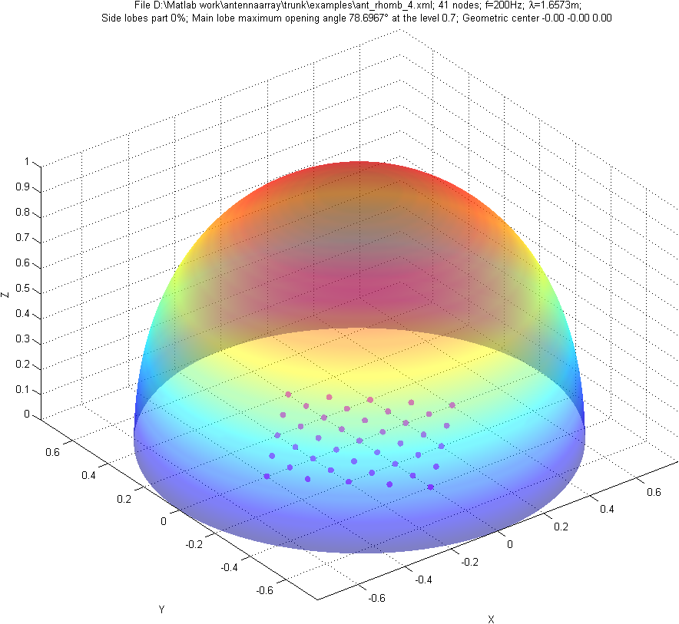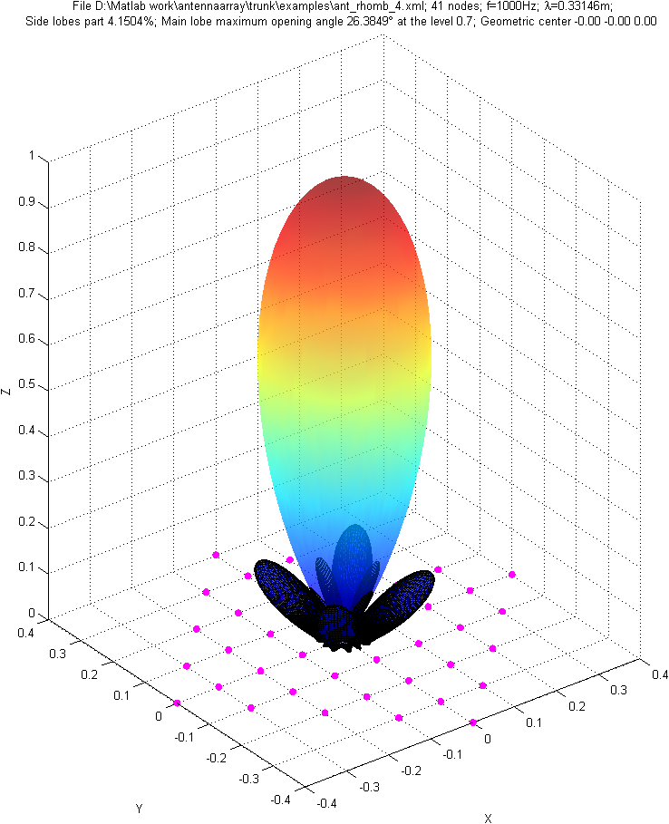
а) б)
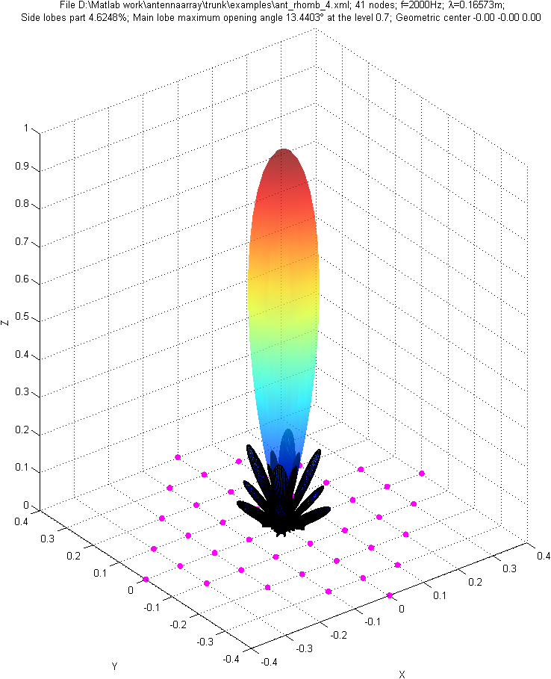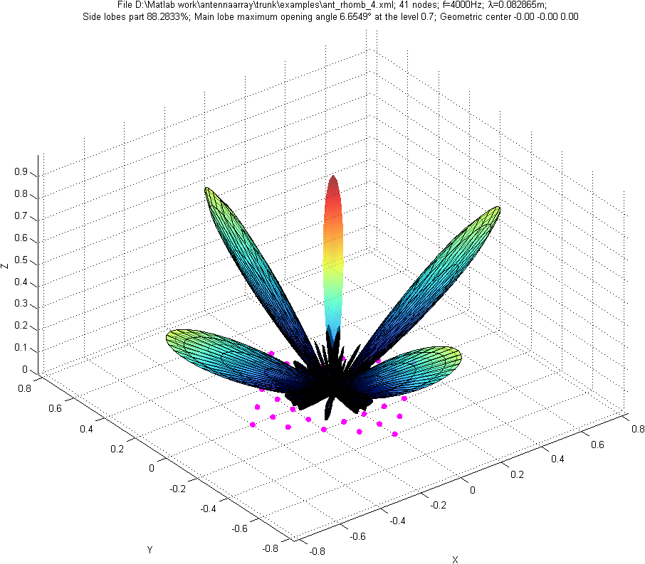
в) г)
Рисунок 3 – Диаграмма направленности антенной решетки на частоте а) 200 Гц, б) 1000 Гц, в) 2000 Гц, г) 4000 Гц

Другим (долее худшим) вариантом построения антенной решетки является замена каждого фильтра в схеме на рисунке 2 блоком FIFO переменной длинны, разделение сигналов с микрофонов на поддиапазоны при помощи фильтров с постоянными коэффициентами и далее сведение всех диапазонов в выходной сигнал. Достоинства (на мой взгляд): меньшая сложность реализации. Недостатки: требуется работа на повышенной частоте дискретизации 32–64 кГц для точного управления углом поворота основного лепестка; меньшее отношение сигнал/шум по сравнению с первой схемой. Структурная схема такого варианта системы приведена на рисунке 4.
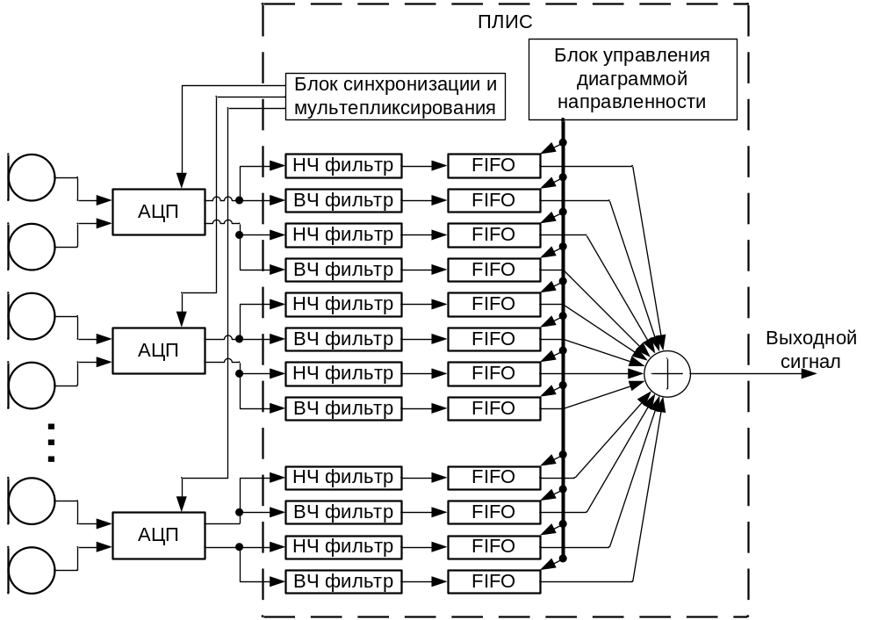
Рисунок 4 – Структурная схема управления антенной решеткой с разбиением на поддиапазоны

Желательно хотя бы приблизительно оценить возможность реализации первого и второго вариантов схем и хотя бы приблизительно количество микрофонов в каждой системе.

